Межпредметные связи в обучении физике
Попова Людмила Леонасовна
учитель физики МБОУ «СОШ № 14»
имени А.М. Мамонова
Мыслящий ум не чувствует себя счастливым, пока ему не удастся связать воедино различные факты, им наблюдаемые.
Д. Хевеши
Использование межпредметных связей при подготовке к единому государственному экзамену (далее – ЕГЭ) обусловлено, во-первых, повышением научного уровня содержания образования, во-вторых, увеличением объема информации, подлежащей усвоению учащимися, в-третьих, возросшими требованиями к уровню предметных компетенций выпускников средней школы.
Компетенции – комплексные свойства личности, включающие взаимосвязанные знания, умения, ценности, а также готовность мобилизовать их в необходимой ситуации.
Информационная культура – умение целенаправленно работать с информацией и использовать для ее получения, обработки и передачи информационные технологии, современные технологические средства и методы.
Единый государственный экзамен все шире входит в нашу жизнь, становится практикой сдачи не только выпускных, но и вступительных экзаменов во многие учебные заведения нашей страны. Для успешного выполнения работы требуются прочные и устойчивые знания по предмету. Экзаменационный материал по физике включает объем, который изучается в школе в течение пяти лет (7-11 классы). Неудивительно, что часть изученных тем может быть забыта и требует повторения. Именно поэтому подготовку к ЕГЭ необходимо начинать как можно раньше, фактически с начала изучения курса, обращая внимание на систематизацию знаний. С целью формирования научного мировоззрения выпускников большое внимание в нашей школе уделяется установлению и развитию межпредметных связей не только в процессе всего курса обучения, но и непосредственно при подготовке к ЕГЭ.
I. Межпредметные связи как педагогическая категория
1.1. Понятие и классификация межпредметных связей
Межпредметные связи являются, прежде всего, педагогической категорией, сущностная основа которой кроется в связующей, объединяющей функции. Исходя из этого, можно дать определение: межпредметные связи есть педагогическая категория для обозначения синтезирующих, интегративных отношений между объектами, явлениями и процессами реальной действительности.
Рассмотрим классификацию межпредметных связей, которые характеризуются, прежде всего, структурой. Поскольку внутренняя структура предмета является формой, то можно выделить следующие формы связей:
- По составу.
- По направлению.
- По способу взаимодействия направляющих элементов (многообразие вариантов связи).
Межпредметные связи по составу показывают, что используется, трансформируется из других дисциплин при изучении конкретных тем. Межпредметные связи по направлению показывают:
- что является источником межпредметной информации для конкретно рассматриваемой учебной темы, изучаемой на широкой межпредметной основе: один, два или несколько учебных предметов;
- где используется межпредметная информация: только при изучении данной темы базового учебного предмета (прямые связи), или же данная тема является также “поставщиком” информации для других тем, других дисциплин (обратные или восстановительные связи).
Временной фактор показывает:
- какие знания, привлекаемые из других школьных дисциплин, уже получены учащимися, а какой материал еще только предстоит изучать в будущем (хронологические связи);
- какая тема в процессе осуществления межпредметных связей является ведущей по срокам изучения, а какая – ведомой (хронологические синхронные связи);
- как долго происходит взаимодействие тем в процессе осуществления межпредметных связей.
Исходя из того, что состав межпредметных связей определяется содержанием учебного материала, формируемыми навыками, умениями и мыслительными операциями, то в первой их форме следует выделить следующие типы межпредметных связей:
- содержательные;
- операционные;
- методические
- организационные.
Во второй форме типы связей могут быть прямыми (действовать в одном направлении) и обратными, или восстановительными. В третьей форме межпредметных связей выделяют следующие типы связей: хронологические (связи по последовательности их осуществления) и хронометрические (связи по продолжительности взаимодействия связеобразующих элементов). Каждый из этих двух типов подразделяется на виды межпредметных связей .
1.2. Пути и методы реализации межпредметных связей
Использование межпредметных связей – одна из наиболее сложных методических задач учителя–предметника. Она требует знания содержания программ и учебников по другим предметам. Реализация межпредметных связей в практике обучения предполагает сотрудничество учителей–предметников. Учитель–предметник разрабатывает индивидуальный план реализации межпредметных связей в предметном курсе. Методика творческой работы учителя в этом плане проходит следующие этапы:
- Изучение программы по предмету, ее раздела “Межпредметные связи”, программ и учебников по другим предметам, дополнительной научной, научно–популярной и методической литературы.
- Поурочное планирование межпредметных связей с использованием курсовых и тематических планов.
- Разработка средств и приемов реализации межпредметных связей на конкретных уроках (формулировка межпредметных познавательных задач, домашних заданий, подбор дополнительной литературы для учащихся, подготовка необходимых учебников и наглядных пособий по другим предметам, разработка методических приемов их использования).
- Разработка методики подготовки и проведение комплексных форм организации обучения (межпредметных обобщающих уроков, экскурсий, факультативов, комплексных семинаров и т.д.).
- Разработка приемов контроля и оценки результатов осуществления межпредметных связей в обучении (вопросы и задания на выявление умений учащихся устанавливать межпредметные связи).
Планирование межпредметных связей позволяет учителю успешно реализовывать методологические, образовательные, развивающие, воспитательные и конструктивные функции; предусматривать разнообразие их видов на уроках, в домашней и внеклассной работе учащихся. Для установления межпредметных связей необходимо осуществить отбор материалов, т.е. определить те темы, которые тесно переплетаются с темами из курсов других предметов.
Курсовое планирование предполагает краткий анализ содержания каждой учебной темы с учетом внутрипредметных и межпредметных связей. Решение этой задачи успешно осуществляется при совместной согласованной работе учителей различных дисциплин: химии, физики, биологии, географии, математики, истории, обществознания, технологии и других.
Вопрос о путях и методах реализации межпредметных связей – это один из аспектов общей проблемы совершенствования методов обучения. Отбор методов обучения учитель производит на основе содержания учебного материала и подготовленности учащихся к изучению предмета на уровне межпредметных связей.
Средства реализации межпредметных связей могут быть различны:
- Вопросы межпредметного содержания, направляющие деятельность школьников на воспроизведение ранее изученных в других учебных курсах и темах знаний и их применение при усвоении нового материала.
- Межпредметные задачи, которые требуют подключения знаний из различных предметов или составлены на материале одного предмета, но используются с определенной познавательной целью в преподавании другого предмета.
- Домашнее задание межпредметного характера – постановка вопросов на размышление, подготовка сообщений, рефератов, изготовление наглядных пособий, составление таблиц, схем, кроссвордов, требующих знаний межпредметного характера.
- Учебный эксперимент – если предметом его являются биологические объекты и химические (физические) явления, происходящие в них.
Поскольку межпредметные связи обеспечивают привлечение учащимися на уроках знаний из области других предметов, важно с учетом требований программ выделить наиболее общие, устойчивые и долговременно действующие межпредметные понятия. Примером таких понятий могут быть понятия о материи, энергии, составе, строении, химических свойствах и биологических функциях веществ.
Способы привлечения знаний из других предметов различны. Конкретизация использования межпредметных связей в процессе обучения достигается с помощью поурочного планирования, которое осуществляется с учетом вида урока с межпредметными связями:
- фрагментарный, когда лишь фрагменты, отдельный этап урока, требует реализации связей с другими предметами;
- узловой, когда опора на знания из других предметов составляет необходимое условие усвоения всего нового материала или его обобщения в конце учебной темы;
- синтезированный, который требует синтеза знаний из разных предметов на протяжении всего урока и специально проводится для обобщения материала ряда учебных тем или всего курса.
Межпредметные связи позволяют всесторонне рассматривать изучаемые факты и явления, истолковывать их с точки зрения различных наук, выявляя своеобразие отдельных их сторон, полнее раскрывать всеобщую связь явлений, показывать учащимся возрастающее взаимопроникновение наук и тем самым обеспечить систематизацию знаний выпускников. Использование межпредметных связей при подготовке к ЕГЭ предполагает акцентировать деятельность учащихся на самостоятельном применении сведений из других курсов.
Физика – интеллектообразующая наука, находящая “точки соприкосновения” со многими другими науками. Хотелось бы остановиться на взаимодействии физики и математики, а также физики и химии при подготовке к ЕГЭ, потому что в КИМах по физике достаточно много заданий, которые выпускники должны выполнить и выполнить успешно, лишь владея физико-математическими и физико-химическими компетенциями.

II. Использование межпредметных связей при подготовке выпускников к ЕГЭ по физике
2.1. Систематизация физико-математических компетенций
Курс физики средней школы, начиная с механики и кончая строением атома, насыщен графическими представлениями явлений. В ЕГЭ по физике достаточно много заданий, связанных с чтением графической информации, с построением графической модели ситуации. Графики функций в математике изучаются вне связи с конкретными процессами, абстрактно. Поэтому очень важным моментом при подготовке к ЕГЭ является конкретизация и систематизация полученных выпускниками знаний о функциях и их графиках. Учащимся предлагается заполнение таблиц, по которым им необходимо обобщить свои знания и по математике, и по физике.
Функции и их графики
Математика |  | Физика
Вид функции | График функции | Соответствующие функциональные зависимости в разделах физики
Линейная функция  y=kx+b,  b?0 |  | ?
Прямая пропорциональность  y=kx,  b=0 |  | ?
Тригонометрические функции  y=sinx  y=cosx |  | ?
Квадратичная функция  y=kx²+bx+c  b?0,c?0 |  | ?
Степенная функция |  | ?
Обратная пропорциональность |  | ?
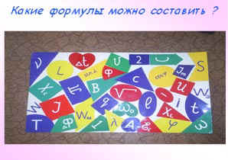
Следующим возможным вариантом использования межпредметных связей с математикой может быть чтение “обезличенной” графической информации.
Такая работа дает возможность учащимся задуматься о конкретных физических величинах и зависимостях, не торопиться со скоропалительными выводами, присмотреться к предложенным графикам и только после определенных аналитико-синтетических действий делать выводы. В дальнейшем эта своеобразная настороженность обязательно поможет им на экзамене. Хорошие результаты дает систематическая работа по построению графиков функций и их производных, а также их чтению в применении к конкретным физическим процессам: ?(t), a(t), s(t), Ф(t), ?(t), е(t), q(t) и т.д. Учащиеся с помощью математических знаний проводят определенные аналогии между функциональными зависимостями в физике, что дает им возможность свободно самим моделировать задания, составлять обобщающие таблицы, конструировать собственные задачи для одноклассников, учащихся младших классов.
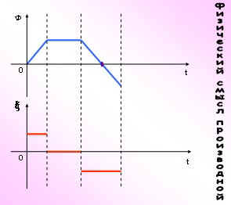
Для того чтобы повысить уверенность в собственных физико-математических компетенциях, ребята создают и таблицы по составлению формул определенного раздела, по нахождению ошибок (задания-ловушки), проверяют друг друга по ним, тренируя, таким образом, критическое мышление и интуицию. Эту работу можно проводить как в группах, парах, так и индивидуально с каждым учащимся. Практика показала, что процесс систематизации, обобщения знаний эффективнее протекает при взаимодействии и взаимоконтроле самих учащихся.
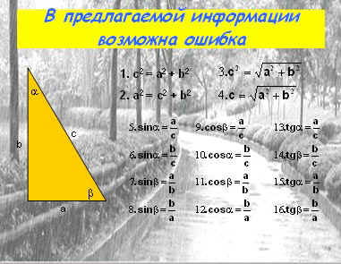
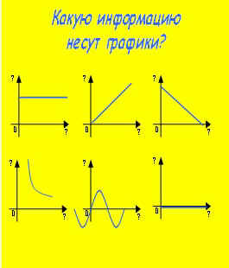
2.2. Систематизация физико-химических компетенций
Научный уровень усвоения школьных курсов физики и химии определяет усвоение элементов теории строения вещества. Основой для систематизации знаний о строении и свойствах вещества, полученных на уроках физики и химии, является периодический закон. Обязательно следует качественно отследить усвоение учащимися структуры периодической системы, понимание ими принципа построения таблицы Менделеева, обратить внимание на такие понятия, как атом и его строение, энергию связи атомного ядра, механизм образования ионов, выполнение закона сохранения электрического заряда . При выполнении заданий ЕГЭ им обязательно пригодятся эти знания при расчете и записи ядерных реакций, при решении заданий, связанных со строением атомов химических элементов.
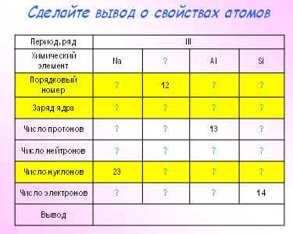
Периодичность в природе представлена не только периодическим законом. В природе можно часто наблюдать, что состояние того или иного объекта полностью повторяется через определенные промежутки времени: движение космических тел вокруг центра галактики, движение планет вокруг Солнца, движение электронов, вокруг ядра. В живой природе можно найти сколько угодно примеров частичной и полной повторяемости: система ритмов в живом организме, суточная и сезонная периодичность и другие.
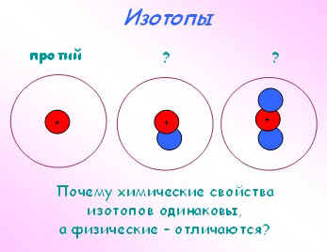
Используя периодическую систему, учащиеся определяют и химические, и физические свойства элементов по их местонахождению в таблице Менделеева, но зачастую не обращают внимания на дробные значения относительных атомных масс и не связывают это с существованием изотопов. Это очень важная “точка пересечения” физики и химии. Владея понятием изотопов, можно понять следующие закономерности: химические свойства изотопов одного и того же химического элемента одинаковы, а физические – нет.
Часто для того, чтобы приблизительно охарактеризовать физические свойства твердого тела, необходимо определить, принадлежит оно к металлам или неметаллам. С помощью периодической системы это легко сделать. Если вещество принадлежит к металлам, то его физические и химические свойства определяются основным свойством атомов металлов – легко расставаться с валентными электронами. Так устроен мир атомов. Атомы, которые имеют на незаполненном уровне один – два электрона, легче теряют их. Это свойство металлов определяет их другие физические свойства. Металлы – прекрасные проводники тока, так как в кристаллической решетке металлов всегда есть свободные электроны, которые отдают атомы. Теплопроводность, упругость и пластичность металлов так же обусловлена наличием свободных электронов в кристаллической решетке.
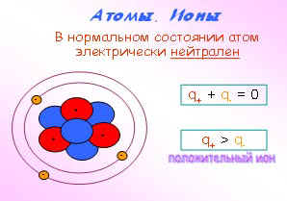
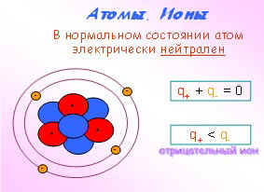
Если на уроке физики необходимо привести пример полупроводника, пользуясь периодической системой, то находят атомы элементов, занимающих промежуточное положение между металлами и неметаллами (кремний, германий и другие). Кристаллы таких веществ проявляют свойства полупроводников. Знание физических законов помогает объяснить причины периодичности свойств элементов – они определяются периодичностью застройки внешних оболочек атомов электронами. Согласно квантово-механическим представлениям об атоме, электрон в нем делокализован – его координаты нельзя определить с такой же точностью, как координаты планет на орбите, они имеют неопределенность порядка атома. При рассмотрении состояния электрона в атоме физики вводят представление об электронном облаке. Форма и эффективные размеры его определяются квантовыми числами, значит, меняются при переходе электронов из одного состояния в другое – отождествлять электронное облако с электроном нельзя.
Таким образом, подготовка к ЕГЭ – длительный, кропотливый процесс, который следует планировать заранее. Практика показывает, что повторение к экзамену занимает меньше времени и дает лучший результат, если знания учеников актуализировать с использованием межпредметных связей. Это дает возможность учителю при cсистематизации знаний учащихся обогатить их понятийный багаж, научить применять его в разных ситуациях, в том числе в условиях экстренной мобилизации и реорганизации всего множества имеющихся у выпускников сведений на едином государственном экзамене.

Список литературы:
- Дроздов А.А. ЕГЭ 2005. Химия. Поурочное планирование. Тематическое планирование уроков подготовки к экзамену. А.А. Дроздов-М., Издательство “Экзамен”, 2005.
- Ильиченко В.Р. Перекрестки физики, химии, биологии. – М.: Просвещение, 1986.
- Кондаков Н.И. Логический словарь-справочник. – М., Наука, 1979.
- Косова О.Ю. Единый государственный экзамен. Химия: справочные материалы, контрольно-тренировочные упражнения, расчетные задачи /О.Ю.Косова, Л.Л.Егорова. Челябинск: взгляд, 2004.
- Кулагин П.Г. Межпредметные связи в обучении. – М.: Просвещение, 1983.
- Межпредметные связи в преподавании основ наук в средней школе. –/Под ред. А.В.Усовой – Челябинск, 1982
- Славская К.А. Развитие мышления и усвоение знаний. –/ Под ред. Н.А. Менчинской и др. – М.: Просвещение, 1972
- Федорова В.Н., Кирюшкин Д.М. Межпредметные связи - М., Педагогика, 1989.

Проектная деятельность учащихся школы как средство реализации межпредметных связей.
Цель: установить (показать) возможность реализации межпредметных связей в деятельности учащихся школы по созданию проекта.
Актуальность использования межпредметных связей при обучении в школе обусловлена современным уровнем развития науки, на котором ярко выражена интеграция общественных, естественнонаучных и технических знаний. Одной из важнейших функций межпредметных связей является последовательное отражение в содержании естественнонаучных дисциплин объективных взаимосвязей, действующих в природе. Межпредметные связи воплощаются в системности полученных знаний и создают основу для формирования научного мировоззрения и всестороннего развития личности. Общими для дисциплин естественно-научного цикла задачами являются:
1) формирование научного мировоззрения и современной научной картины мира;
2) формирование общепредметных умений в видах деятельности, общих для данных предметов (учебной, мыслительной, познавательной, речевой, практической, оценочной).
Для успешного решения названных задач необходимо дальнейшее совершенствование процесса обучения: в содержании и структуре учебного материала всех дисциплин важно усилить системность его содержания и изложения; в методах и приемах обучения - проблемность, активизацию познавательной деятельности, приемы теоретического обобщения знаний; в формах организации - их коллективность, сотрудничество преподавателей разных учебных дисциплин. Межпредметные связи в целенаправленной и согласованной работе преподавателей способны выполнять многочисленные конструктивные функции, совершенствуя содержание, методы и формы организации обучения.
Осуществление межпредметных связей на практике вызывает у преподавателей еще немало затруднений: как организовать познавательную деятельность обучающихся, чтобы они хотели и умели устанавливать связи между знаниями из разных учебных дисциплин; как вызвать их познавательный интерес к мировоззренческим вопросам науки.
Все это говорит о необходимости использования межпредметных связей в обучении.
Правильно организованная деятельность учащихся по созданию проекта, приводит к положительным результатам по стимулированию познавательного интереса к знаниям и развитию активности детей в поисках новой информации, реализации межпредметных связей.

